Đọc: TẾT NHỚ THƯƠNG (2 tiết)
I. YÊU CẦU CẦN ĐẠT.
- Đọc trôi chảy bài đọc, ngắt nghỉ đúng dấu câu, đúng logic ngữ nghĩa; phân biệt được lời nhân vật và lời người dẫn chuyện; trả lời được các câu hỏi tìm hiểu bài. Hiểu được nội dung của bài đọc: Những hoạt động gần gũi, quen thuộc của nhân vật tôi bên gia đình vào mỗi dịp Tết. Từ đó, rút ra được ý nghĩa: Khoảng thời gian bên gia đình, người thân chính là những niềm hạnh phúc ngọt ngào, có ý nghĩa, tạo nên sự gắn bó giữa những thành viên trong gia đình; là kí ức đẹp đẽ của mỗi người. Kể được về một kỉ niệm vui với bạn bè. Phát triển năng lực ngôn ngữ. Biết vận dụng bài học vào thực tiễn cuộc sống: Trân trọng, bày tỏ tình cảm của mình với ông bà, cha mẹ và người thân trong những ngày tết cổ truyền.
-Tích cực tập đọc, cố gắng luyện đọc đúng, luyện đọc diễn cảm tốt. Nâng cao kĩ năng tìm hiểu ý nghĩa nội dung bài đọc và vận dụng vào thực tiễn. Phát triển năng lực giao tiếp trong trả lời các câu hỏi và hoạt động nhóm.
- Thông qua bài học, biết trân trọng, bày tỏ tình cảm của mình với bạn bè, người thân. Có ý thức tự giác tập đọc, trả lời các câu hỏi. Biết giữ trật tự, lắng nghe và học tập nghiêm túc.
-Tích hợp NDGD LTCM, ĐĐ, LS: HS chia sẻ cá nhân về niềm hạnh phúc ngọt ngào, có ý nghĩa, tạo nên sự gắn bó giữa những thành viên trong gia đình; là kí ức đẹp đẽ của mỗi người.
II. ĐỒ DÙNG DẠY HỌC.
1. Giáo viên:
- Kế hoạch bài dạy, bài giảng Power point.
- SGK và các thiết bị, học liệu phụ vụ cho tiết dạy.
- Ti vi, máy tính; tranh ảnh SHS phóng to.
-Tranh, ảnh về gia đình hạnh phúc, mọi người sống chan hoà, thiên nhiên tươi đẹp (nếu có).
-Tranh, ảnh hoặc video clip về cảnh sinh hoạt gia đình vào dịp Tết ở miền Bắc (VD: Rửa lá dong, gói bánh chưng, luộc bánh chưng, … – nếu có).
-Slide ghi đoạn từ “Khi nồi bánh chưng” đến “và xanh dịu”.
2. Học sinh
-Tranh, ảnh về gia đình hạnh phúc, cảnh sinh hoạt vui vẻ ở trường cùng bạn bè, thầy cô (nếu có).
-Tranh, ảnh, video clip về cảnh vật nơi em ở, hoạt động của gia đình em vào dịp Tết (nếu có).
-Tranh, ảnh về ngày Tết.
III.CÁC HOẠT ĐỘNG DẠY HỌC CHỦ YẾU
Hoạt động của giáo viên | Hoạt động của học sinh
1.Hoạt động Mở đầu (5’)
- GV mở bài hát “Ngày tết quê em” – Nhạc và lời Từ Huy để khởi động bài học.  + GV cùng HS trao đổi nội dung ý nghĩa của bài hát để dẫn dắt vào bài.  Giới thiệu bài mới: Tết nhớ thương | - HS lắng nghe bài hát.  + HS trả lời câu hỏi về ý nghĩa, nội dung bài hát.  - Học sinh lắng nghe và nêu tựa bài.
2.Hoạt động Hình thành kiến thức mới (30’)
Hoạt động 1: Đọc thành tiếng.  - GV đọc mẫu lần 1: Đọc diễn cảm cả bài, nhấn giọng ở những từ ngữ giàu sức gợi tả, gợi cảm.  - GV HD đọc: ngắt nghỉ đúng dấu câu, đúng logic ngữ nghĩa; phân biệt được lời nhân vật và lời người dẫn chuyện.  - Gọi 1 HS đọc toàn bài.  - GV hỏi bài đọc có thể chia thành mấy đoạn?  - GV nhận xét và khen học sinh chia đúng đoạn bài văn.  - GV gọi 3 HS đọc nối tiếp theo đoạn.  - GV hướng dẫn luyện đọc từ khó: lùng bùng, hếch, lép bép, …  - GV hướng dẫn luyện đọc câu:  + Giải thích nghĩa của một số từ ngữ khó (nếu có) (mũi hếch, châm, sam, ....)  - Xem hình ảnh:    Hình 1: mũi hếch Hình 2: Con sam | - Hs lắng nghe cách đọc.  - HS lắng nghe giáo viên hướng dẫn cách đọc.  - 1 HS đọc toàn bài.  - Trả lời: Bài văn chia thành 3 đoạn  + Đoạn 1: Từ đầu đế “thơm lừng”  + Đoạn 2: Tiếp theo đến “và xanh dịu”  + Đoạn 3: Còn lại.  - Bạn nhận xét  - 3 HS đọc nối tiếp theo đoạn.  - HS đọc từ khó.  - 2-3 HS đọc câu.  - HS giải nghĩa từ:  + mũi hếch: đầu mũi ngắn, vếch lên trên, không che được hết lỗ mũi.  + châm (còn gọi là đốt) đốt lửa.  + sam: một loại sinh vật biển có sáu đôi chân và bốn mắt, thịt có thể chế biến được nhiều món ăn.
Hoạt động 2: Tìm hiểu bài.  - Yêu cầu HS đọc thầm bài  - GV gọi HS đọc và trả lời lần lượt các câu hỏi trong sgk. Đồng thời vận dụng linh hoạt các hoạt động nhóm, hoạt động chung cả lớp, hoạt động cá nhân, …  - GV hỗ trợ HS gặp khó khăn, lưu ý rèn cách trả lời đầy đủ câu.  Câu 1. Những dấu hiệu nào được tả trong đoạn đầu cho thấy tết đã đến?  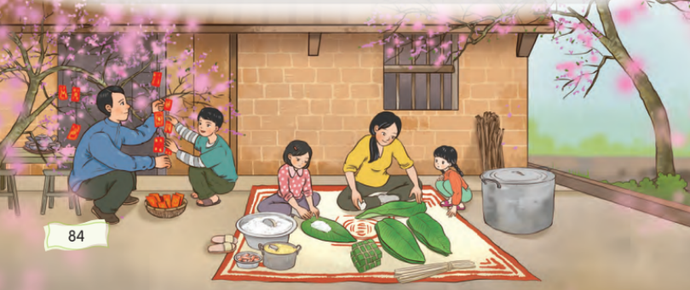  → Rút ra ý đoạn 1: Những dấu hiệu báo Tết đã đến.  Câu 2. Kể về mỗi việc làm của gia đình bạn nhỏ vào dịp tết bằng 1 – 2 câu. Những việc làm đó giúp em hiểu điều gì về gia đình bạn nhỏ.  + Lưu ý: Khuyến khích HS kể mỗi việc làm của gia đình bạn nhỏ theo lời kể mình.  - GV: Nhận xét và khen.  - Xem hình ảnh hoặc video clip về Tết cổ tuyền Việt Nam.  Câu 3: Vào dịp tết, bạn nhỏ cảm nhận được những hương vị gì? Mỗi hương vị ấy được bằng những từ ngữ, hình ảnh nào?  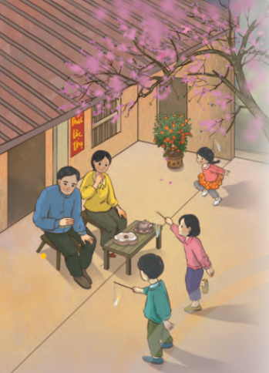  → Rút ra ý đoạn 2 câu: Hoạt động quen thuộc của gia đình bạn nhỏ trong những ngày Tết.  Câu 4. Theo em, vì sao những ngày Tết của tuổi thơ có ý nghĩa đối với bạn nhỏ?  - Gợi ý: HS có thể trả lời theo suy nghĩ, cảm nhận riêng của mình.  → Rút ra ý đoạn 3: Những việc làm ý nghĩa vào ngày đầu năm mới.  - GV nhận xét, tuyên dương  - GV mời HS nêu nội dung bài.  - GV nhận xét và chốt: Khoảng thời gian bên gia đình, người thân chính là những niềm hạnh phúc ngọt ngào, có ý nghĩa, tạo nên sự gắn bó giữa những thành viên trong gia đình; là kí ức đẹp đẽ của mỗi người. | - HS đọc thầm cả bài  - HS trả lời lần lượt các câu hỏi:  + Câu 1: Dấu hiệu cho thấy tết đã đến: Gió thoảng mùi lá rừng, mùi đất, những vườn đào đã bung nở hoa.  - HS: Lắng nghe.  + Câu 2: VD: Gia đình bạn nhỏ rất đầm ấm, hạnh phúc, mọi người quan tâm đến nhau, bố mẹ và con cái cùng chuẩn bị để quây quần bên nhau đón Tết, …  - HS: Lắng nghe.  - Lắng nghe  - Quan sát.  + Câu 3: Vào dịp Tết, bạn nhỏ cảm nhận được nhiều hương vị: Mùi lá rừng, mùi đất – thoảng trong gió; nước mát lạnh; mùi thơm của lá dong – lùa vào mũi; mùi nếp – thơm lừng; mùi chả sam – thoang thoảng theo gió ùa tới.  - HS lắng nghe và nhắc lại.  + Câu 4: Vì đó là những ngày tháng hạnh phúc, những ngày tháng bạn nhỏ được quây quần bên gia đình đầm ấm, thân thương của mình, …  - HS lắng nghe.  - HS nêu nội dung bài theo sự hiểu biết của mình.  - HS nhắc lại nội dung bài học.
-Tích hợp NDGD LTCM, ĐĐ, LS:  +GV gợi ý cho HS chia sẻ cá nhân về niềm hạnh phúc ngọt ngào, có ý nghĩa, tạo nên sự gắn bó giữa những thành viên trong gia đình; là kí ức đẹp đẽ của mỗi người.  +GV khuyên khích HS dùng hình ảnh gia đình để minh họa.  +GV nhận xét, tổng kết. | - HS chia sẻ cá nhân về niềm hạnh phúc ngọt ngào, có ý nghĩa, tạo nên sự gắn bó giữa những thành viên trong gia đình; là kí ức đẹp đẽ của mỗi người.
3.Hoạt động Luyện tập, thực hành
Hoạt động 3: Luyện đọc lại.  - GV yêu cầu HS nhắc lại cách hiểu về nội dung, ý nghĩa bài đọc. Từ đó bước đầu xác định được giọng đọc:  + Bài đọc nói về điều gì?  (Giọng đọc cả bài thong thả, trầm ấm)  + Cần nhấn giọng ở những từ ngữ nào?  + Lời của Chị na và thằng Cún đọc giọng như thế nào?  - GV đọc mẫu lần 3: Đọc lại đoạn 2.  Gợi ý: Nhấn giọng ở những từ ngữ thể hiện tình cảm, cảm xúc và hoạt động của nhân vật, …)  Khi nồi bánh chưng sôi lùng bùng trên bếp/ và cành đào chuẩn bị được châm gốc vào đống lửa,/ lúc ấy/ lũ trẻ mới cảm thấy rộn ràng thực sự.// Chị Na nhấc ba đôi dép mới,/ khẽ nói://  – Đây là đôi của anh cả,/ còn đây là của chị em mình.// Mẹ bảo/ mùng một mới được đi.// Nhưng giờ mình đi thử một tí/ rồi lại cất lên.//  Sau khi đi thử,/ chúng tôi cầm dép lên/ và lấy tay phủi cho thật sạch.// Những điều mới mẻ,/ đẹp đẽ nhất/ phải để dành cho ngày đầu năm.//  Ngày Tết ở làng tôi/ bao giờ cũng có món chả sam rất ngon.// Mùa lạnh,/ mùi chả thơm thoang thoảng/ theo gió ùa tới.// Thằng Cún/ vẫn thường vểnh cái mũi hếch dễ  thương lên/ hít hà://  – Ngon quá chị ơi!//  Từ tết Trung thu,/ lũ trẻ chúng tôi đã để dành hạt bưởi/ xâu vào dây lạt,/ phơi khô/ để đêm giao thừa đem ra đốt.// Tiếng nổ lép bép/ nghe thật vui tai.// Màu lửa bén nhanh/ và xanh dịu.//  - GV mời 1-2 em đọc.  - GV mời HS luyện đọc theo nhóm 4  - GV mời 3 HS thi đọc diễn cảm đoạn 2.  - GV nhận xét, tuyên dương. | - HS nhắc lại.  - Trả lời: Cảnh gia đình sinh hoạt trong những ngày Tết đến.  - Nêu: Nhấn giọng ở những từ ngữ chỉ hoạt động, trạng thái của các nhân vật, từ ngữ miêu tả cảnh vật, ...  + HS: Giọng chị Na khe khẽ, thể hiện niềm vui, háo hức, giọng thằng Cún ngây thơ, hồn nhiên.  - HS lắng nghe GV đọc.  - 1-2 HS đọc theo yêu cầu.  - HS luyện đọc theo nhóm 4  - HS thi đọc diễn cảm, bạn nhận xét.  - Lắng nghe và khen bạn.
Hoạt động 4: Đọc diễn cảm.  - GV đọc mẫu lần 2: Ngắt nghỉ đúng dấu câu, đúng logic ngữ nghĩa; thể hiện cảm xúc, suy nghĩ của nhân vật ‘tôi’.  - Mời 5 HS đọc nối tiếp các đoạn.  - GV cho HS luyện đọc theo nhóm 3 (mỗi học sinh đọc đoạn và nối tiếp nhau cho đến hết).  - GV theo dõi sửa sai.  + GV nhận xét tuyên dương. | - HS lắng nghe cách đọc diễn cảm.  - 3 HS đọc nối tiếp các khổ thơ.  - HS luyện đọc diễn cảm theo nhóm.  - HS lắng nghe rút kinh nghiệm.
4. Hoạt động Vận dụng, trải nghiệm: Cùng sáng tạo
- GV tổ chức vận dụng bằng các hình thức như trò chơi, hái hoa, ...sau bài học để học sinh:  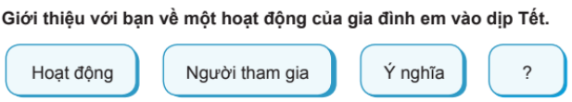  - GV Nhận xét, bình chọn một số HS giới thiệu lưu loát các hoạt động của gia đình mình vào dịp Tết.  - GV cho HS xem hình ảnh hoặc đoạn video về ngày Tết quê em qua kí sự truyền hình.  - GV nhận xét, tuyên dương.  - GV nhận xét tiết dạy.  - Dặn dò bài về nhà. | - HS tham gia trò chơi.  - Trình bày các hoạt động của gia đình mình vào dịp Tết  VD: Vệ sinh nhà cửa, trồng hoa, gói bánh tét, trang trí nhà bằng những câu chúc Tết, làm mứt dừa, sắm đồ mới, ….  - Lắng nghe, rút kinh nghiệm  - HS lắng nghe GV nhận xét, đánh giá hoạt động.
IV.ĐIỀU CHỈNH SAU BÀI DẠY (NẾU CÓ)
.................................................................................................................................................
.................................................................................................................................................
.................................................................................................................................................

